ΑΙΤΗΣΗ ΥΠΟΨΗΦΙΟΤΗΤΑΣ
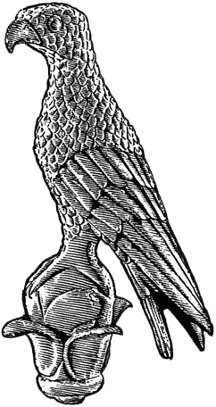
ΠΑΝΕΠΙΣΤΗΜΙΟ ΙΩΑΝΝΙΝΩΝ
ΣΤΟ ΠΡΟΓΡΑΜΜΑ ΜΕΤΑΠΤΥΧΙΑΚΩΝ ΣΠΟΥΔΩΝ
«ΚΛΑΣΙΚΗ ΦΙΛΟΛΟΓΙΑ»

Επώνυμο: …………….……..………………......
Όνομα: …………………….……….................
Πατρώνυμο: ….…………………………….....
ΑΜΚΑ: ………………………………………………
Χώρα Έκδοσης ΑΜΚΑ: ……………..…………
Κιν. τηλέφωνο: ..…..……………................
e-mail: …………………………..………………...
Δ/νση μόνιμης κατοικίας……………………..

Επισυνάπτω:
(Χ σε ό,τι ισχύει)
Αντίγραφο Πτυχίου/ων ή Βεβαίωση Ολοκλήρωσης Σπουδών

Βεβαιώσεις ισοτιμίας από το ΔΟΑΤΑΠ σε περίπτωση έκδοσης πτυχίων και λοιπών τίτλων σπουδών από Α.Ε.Ι. του εξωτερικού

Αντίγραφο Αναλυτικής/ών Βαθμολογίας/ών

Αντίγραφο Πιστοποιητικού/ών ξένων γλωσσών

Βιογραφικό Σημείωμα
Συστατικές Επιστολές

Φωτοτυπία Αστυνομικής Ταυτότητας
Φωτογραφία
Άλλο……………………………………………

ΜΑ1

Προς
τη Γραμματεία του Τμήματος
Φιλολογίας
του Πανεπιστημίου Ιωαννίνων

Παρακαλώ να κάνετε δεκτή την αίτησή μου για συμμετοχή στη διαδικασία επιλογής μεταπτυχιακών φοιτητών στο Π.Μ.Σ.:
«ΚΛΑΣΙΚΗ ΦΙΛΟΛΟΓΙΑ»
για το ακαδημαϊκό έτος 2023-2024.
Ειδίκευση:
1 …………………………………………………………..

2 …………………………………………………………..

Ιωάννινα, ……………………………

Ο/Η Αιτών/ούσα

(ονοματεπώνυμο & υπογραφή)

